Как проверить, установлен ли TrueConf

iOS (iPhone/iPad)

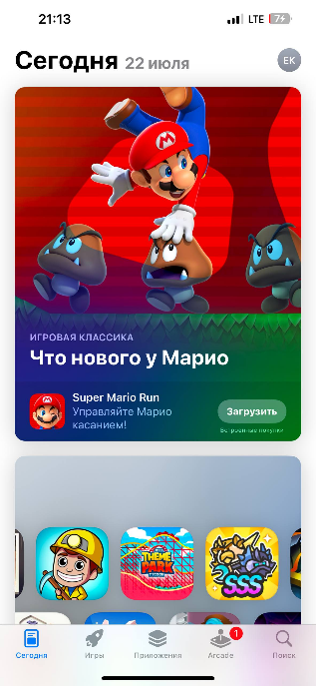

Шаг 1: Откройте App Store
На главном экране iPhone/iPad найдите и откройте приложение App Store (синяя иконка с буквой "A").

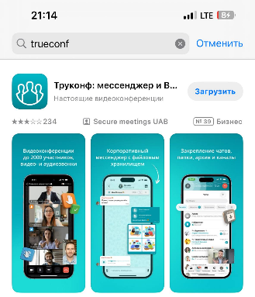

Шаг 2: Перейдите в раздел поиска
В нижней панели навигации нажмите на вкладку «Поиск» (иконка лупы).

Шаг 3: Введите название приложения
В строке поиска в верху экрана введите: Trueconf

Шаг 4: Найдите приложение TrueConf
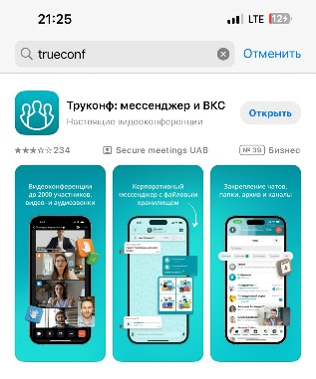
В результатах поиска найдите первое приложение:
• Иконка: бирюзовый квадрат с тремя белыми силуэтами людей
• Название: «Труконф: мессенджер и ВКС»

Шаг 5: Проверьте кнопку
Посмотрите на кнопку справа от названия приложения:
- Кнопка «Открыть» — TrueConf УСТАНОВЛЕН. Можно запускать.
- Кнопка «Загрузить» — TrueConf НЕ УСТАНОВЛЕН. Нужно скачать.

Android

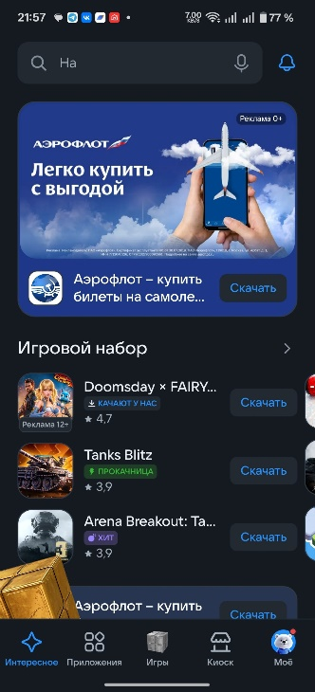

Шаг 1: Откройте RuStore
На главном экране Android найдите и откройте приложение RuStore (синяя иконка с белым кубом).

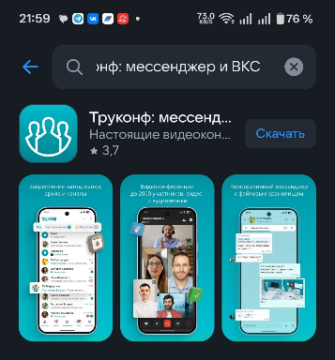
Шаг 2: Перейдите в раздел поиска
Вверху экрана нажмите на строку поиска (серое поле с лупой).
Или нажмите на вкладку «Приложения» в нижней панели.

Шаг 3: Введите название приложения
В строке поиска в верху экрана введите: Trueconf

Шаг 4: Найдите приложение TrueConf
В результатах поиска найдите первое приложение:
• Иконка: бирюзовый квадрат с тремя белыми силуэтами людей
• Название: «Труконф: мессенджер и ВКС»

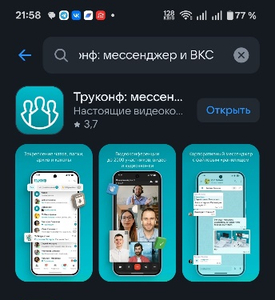
Шаг 5: Проверьте кнопку
Посмотрите на кнопку справа от названия приложения:
- Кнопка «Открыть» — TrueConf УСТАНОВЛЕН. Можно запускать.
- Кнопка «Скачать» — TrueConf НЕ УСТАНОВЛЕН. Нужно скачать.

Для авторизации в труконф на мобильном устройстве:

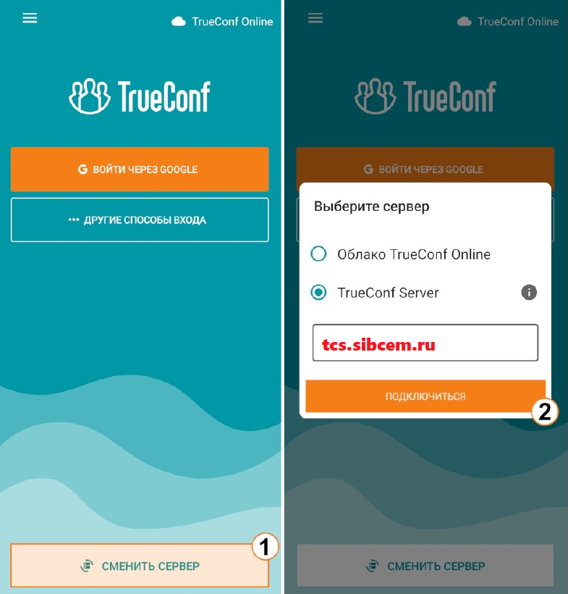

Подключение к корпоративному серверу

Для подключения к корпоративному⁠ TrueConf Server:

Шаг 1: Нажмите кнопку⁠ сменить сервер.

Шаг 2: В открывшемся окне выберите вариант⁠ TrueConf Server, введите доменное имя сервера tcs.sibcem.ru и нажмите кнопку⁠ Подключиться.

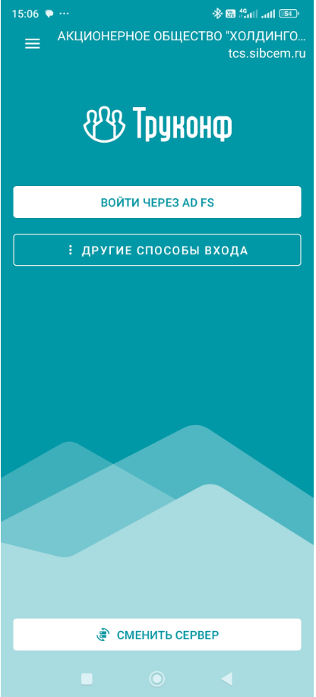

Шаг 3: Выберите «войти через AD FS»

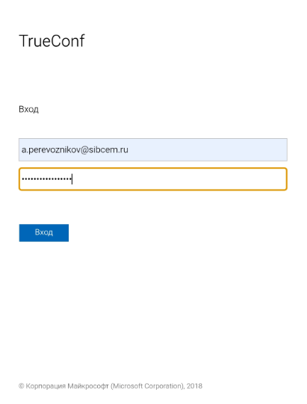

Шаг 4: введите ваши учетные данные логин ******@sibcem.ru и пароль

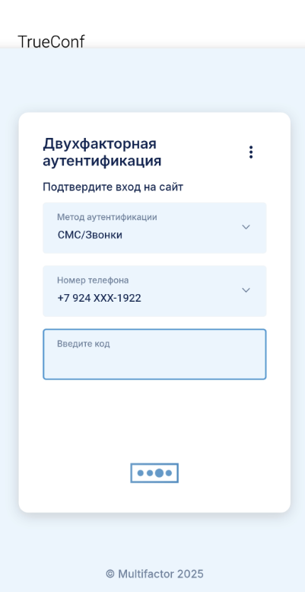

Шаг 5: На телефон придет смс с кодом, введите код для подтверждения.

После авторизации перед вами откроется ⁠главный экран.

